### چند آموزه از طرح‌های جامع شهری نسل اول در دهۀ چهل[1]

فرشید مقدم سلیمی

(متن ویراسته سخن‌رانی در انجمن جامعه‌شناسی ایران ـ گروه شهر، در تاریخ 19 دی‌ماه 1395)

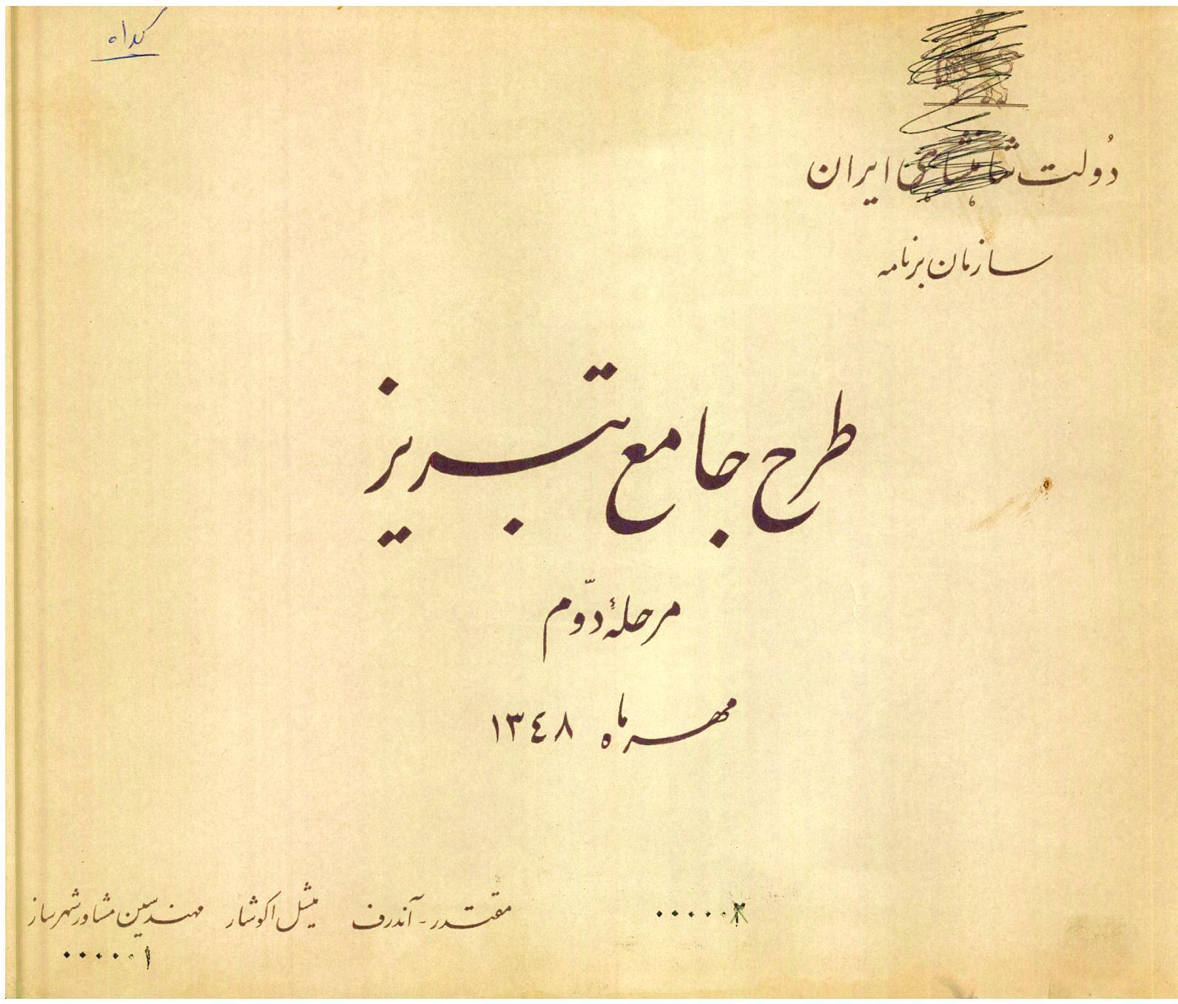 F:\Work Book\تهران\طرح جامع تهران\طرح جامع نسل اول تهران\ایده کلی جلد چهارم\0.jpg

از اولین طرح‌های جامع در کشور که در دهۀ 1340 تهیه شده‌اند، تا کنون انتقادهای بسیاری شده است. برخی از این نقدها به‌جا بوده‌اند و اما نه همۀ آن‌ها. بعضی‌ نقدها هیجانی بوده‌اند و معمولاً نقد به نظام سیاسی حاکم را به برنامه‌های خاصی که در آن دوره تهیه شده‌اند تسری داده‌اند. البته یک روش این است که طرح‌های شهری را در پیوند با نظام سیاسیِ حاکم بازخوانی کنیم، اما در چنین خوانشی، منطق درونی نهادهایی مانند دانشگاه و شرکت‌های مهندسین مشاور خصوصی را با منطقِ دستگاهِ دولت نباید یکی گرفت. در مقابلِ نقدهای مخالفِ هیجانی، دفاع و قدردانی هیجانی و نوستالژیک هم ممکن است، که ظاهراً نسلی که قبل از انقلاب را تجربه نکرده بیشتر در خطرِ این سوگیری است. در این جلسه با آگاهی از این گرایش‌ها، قصد من این است که از موارد قابل دفاع در دو مورد از طرح‌های نسل اول دفاع کنم. بدون شک این دفاع به معنی نادیده‌گرفتنِ ایرادهای آن طرح‌ها نیست.

به طور کلی، در برابر این طرح‌ها دو نگاهِ سنجش‌گرانه می‌توانیم طرح کنیم. یکی نقد ریشه‌ای و مبتنی بر آرمان‌ها است که به پرسش درباره بنیان‌های نظری، روشی و ارزشیِ طرح‌ها می‌پردازد. مثل این‌که نهادهای ما الگوهای استعماری برنامه‌ریزی را وارد کشور کردند، ماهیت برنامه‌ریزی در کشور ما باید متفاوت می‌بود، ما اساساً به شرایط امکان برنامه‌ریزی در این کشور آگاه نبودیم و لذا برنامه‌هایی که تهیه کردیم کمتر از انتظار اجرایی شدند و جز آن‌ها. از این منظر به نظر می‌رسد هنوز هم ما در چنین وضعیتی قرار داریم. این نگاه می‌گوید ما تا نظریۀ دولت نداشته باشیم نه می‌توانیم برنامه‌ریزی موفق داشته باشیم و نه می‌توانیم علل شکست برنامه‌ها را توضیح دهیم.

حال آیا این سخن‌ها به این معنا است که در مرحله کنونی اساساً برنامه‌ریزی ممتنع است؟ البته که چنین نیست. به دلایل عملی دایم باید برنامه‌ریزی کنیم. پس در کنار آن کارهای اساسی، کار دیگری که می‌شود کرد پیشنهادهای جزیی برای بهبود طرح‌های کنونی است. در این راستا می‌توان طرح‌های قدیمی را مطالعه کرد و از آن‌ها آموخت. موضع دوم همین است و در این نشست محصول چنین مطالعه‌ای ارایه می‌شود.

من دو طرح جامع نسل اول را برای مطالعۀ موردی انتخاب کرده‌ام که طرح‌های تبریز و تهران اند[2] :

نخستین طرح جامع تهران که در سال 1345 برای تهیه ابلاغ شد؛ توسط مهندسان مشاور عبدالعزیز فرمانفرمائیان و موسسۀ ویکتور گروئن تهیه شد و در سال 49 به تصویب رسید. نخستین طرح جامع تبریز نیز توسط مهندسان مشاور مقتدر و آندروف در سال‌های 46-1345 تهیه و در سال 1347 به تصویب رسید. در این طرح‌ها دو چیز شایان توجه است: «انسجام طرح» و «اهمیت و شفافیتِ ارزش‌ها». این دو امروز مهم‌اند چون در طرح‌ها و دوره‌های متأخر گاه این انسجام از دست رفته و ما با برخی طرح‌های سست و مشوش مواجه شده‌ایم و از طرف دیگر، در بسیار منابع مشاهده می‌کنیم که نقش ارزش‌ها در برنامه‌ریزی انکار می‌شود و برنامه‌ریزی، فرایندی علمی و ارزشی خنثی و بی‌طرف معرفی می‌شود. در حالی که عمل یعنی انتخابِ ارزشی. گاه هم از ارزش‌ها به صورت ریاکارانه استفاده می‌شود؛ مثلاً عدالت اجتماعی طرح می‌شود اما خود طرح (نه پیامدهای پیش‌بینی‌نشدۀ آن) علیه عدالت اجتماعی و منطقه‌ای است.

منظور از انسجام این است که در این طرح‌ها، هر بخش از مطالعاتِ پایه، سازِ خود را نمی‌زند. همچنین بین مطالعات اجتماعی و پیشنهادها هماهنگی و ارتباط هست. یک وجه این انسجام این است که مطالعاتِ طرح، فرمایشی نیست. چنان که مثلاً مُد شده باشد که مطالعات اجتماعی انجام شود و انجام دهند. نشانۀ فرمایشی یا فرمالیته نبودن مطالعات این است که به ویژه در طرحِ جامعِ اولِ تبریز تأثیر مطالعات اجتماعی را در پیشنهادها مشاهده می‌کنیم. یکی دیگر از جنبه‌های این انسجام، روشن بودن اصول و اهداف بنیادین طرح و معدود بودنِ آن‌ها است. مثلاً اصل اساسی طرح تبریز، حفاظت از شهرِ موجود است یعنی توسعه ضمنِ حفظِ ساختار شهرِ موجود و محله‌بندیِ آن و حفظِ مرکزیتِ سنتی شهر یعنی بازار (به جای ایجاد یک مرکز جدید). طرح می‌گوید به اینکه برای یک شهر تاریخی برنامه‌ریزی می‌کند آگاه است و لازمۀ چنین طرحی حفاظت از شهرِ موجود و البته رفع کمبودهای آن است.

ارزش‌های این طرح‌ها نیز قابل تأمل‌اند. طرح تهران می‌کوشد با توجه به «اهمیت سیاسی و اقتصادی» این شهر، آن را آبرومندانه و «برجسته» و مدرن کند. اما ارزش‌های اساسی در طرح تبریز مردم‌مداری و عدالت در دسترسی به خدمات شهری است. (اصطلاح مردم‌مداری البته در گزارش‌های طرح نیامده است). این طرح، برخلافِ طرحِ تهران، سکونت‌پذیری شهر را برای همۀ طبقات اجتماعی، قربانی زیبایی و مدرن‌شدنِ شهر نکرده بلکه در درجۀ اول به دنبال بهینه‌سازی شهر برای اکثریت ساکنانِ آن است. در ادامه، شواهد و دلایلِ مدعیات بالا ارایه می‌شود.

یکی از شواهد انسجام طرحِ جامع تبریز، ارتباط متغیرهای اجتماعی ـ اقتصادی با کیفیت و کمیت مسکنِ پیشنهادی است. مثلاً در مطالعات آمده که در آینده با استقلال‌طلبیِ خانواده‌های جوان، خانوادۀ پدرسالار به خانوادۀ جدیدِ هسته‌ای تغییر می‌یابد؛ خانواده‌ها کوچک‌تر می‌شود؛ رشد جمعیتِ شهر ناشی از مهاجرت از شهرها و روستاها ادامه می‌یابد؛ درآمد کارگران بیشتر می‌شود و در نتیجه انتظارات این قشر از کیفیت مسکن بیشتر می‌شود. تعداد، مساحت و امکانات واحدهای مسکونی در آینده بر اساسِ این مطالعات پیشنهاد می‌شود.

همچنین مطالعۀ هزینه و درآمد خانوار، در برنامه‌ریزی مسکن در محله‌های فقیرنشین و بافت فرسوده ایفای نقش می‌کند. نتیجه این‌که با توجه به بالابودنِ هزینه پروژه‌های نوسازی و توان مالی اندکِ مردم، سطح نوسازی در تبریز بسیار محدود می‌شود. مطالعۀ همبستگی‌های فامیلی و قومی و محله‌ای در بافت فرسوده نیز که مشکلات جابه‌جایی جمعیت را عیان می‌کند، دلیلی برای محدود کردنِ سطح نوسازی است. دلیلِ دیگری که در طرح ذکر شده، کمبود کادر فنی مجرب برای نوسازی در شهرداری تبریز است. یافته‌های بالا به طرح کمک کرده‌اند که نگاهی واقع‌بین‌تر به امکاناتِ شهر داشته باشد.

مثالی دیگر: طرح جامع تبریز، ارتباط متغیرهای اجتماعی ـ فرهنگی با الگوهای تفریح و خرید را مطالعه کرده و بر این اساس فضاهای مربوط به آن‌ها را پیشنهاد داده است. مطالعه می‌گوید قشر جدیدِ نوگرا در شهر در حال پیدایش است (کسانی که در صنایع و اداراتِ جدید کار می‌کنند). با ظهور این قشر شکل‌های جدید تفریحات و گذران اوقات فراغت پیدا خواهد شد و شهر باید برای این نیازهای جدید پاسخ‌هایی داشته باشد.

یکی از دلایل انسجام طرح‌های جامع تبریز و تهران همچنان که ذکر شد، داشتن یک اصل یا هدفِ اساسی است. در تبریز اصل این است که شهرِ موجود حفظ و رونق‌بخشی شود. مطالعات طرح تبریز نشان می‌دهد مرکز شهر در حال افت کیفیت است و خانوارهای مرفه تمایل دارند به مناطق حاشیه‌ای جدید (مانند اراضی اطراف دانشگاه) بروند و با این روند اگر اقدامی صورت نگیرد، مرکزِ شهر بیش از پیش دچار افت کیفیت و فرسودگی خواهد شد. طرح جامع که شهرِ موجود و ساختار و مرکزیت و محله‌بندیِ آن را اصل قرار داده است سعی می‌کند خانوارهای مرفه را در مرکز شهر حفظ کند و مانع از جدایی‌گزینی فضایی شود[3].

در طرح جامع تهران، اصل دیگری انسجامِ طرح را برقرار می‌کند و آن مدرن‌سازی و اعیانی‌سازی شهر است. در اینجا منظور این نیست که ما با این اصل موافقیم یا مخالف. منظور این است که اصلی وجود دارد که به طرح انسجام می‌دهد[4].

امتیاز دیگرِ طرحِ جامعِ تبریز، ارزش‌های آن است. یکی از ارزش‌های اساسیِ این طرح «مردم‌مداری» آن است. در استانداردهای دهۀ 1340، این یک طرح مردم‌مدار است. چون اصل را بر مردمِ شهر و آسایش آن‌ها گذاشته است؛ نه فرضاً منافعِ سرمایه‌داران یا بلندپروازی‌های سیاست‌مداران. این اصول را یک بررسی مقایسه‌ای نشان می‌دهد. مثلاً مطالعاتِ طرح نشان می‌دهد تعلق محلی مردمِ شهر حتی در محله‌های کم‌درآمد، بالا است. بر این اساس طرح تأکید ویژه‌ای بر محله‌های موجود دارد و محله را «معیار اصلاحات شهر» می‌داند و پیشنهاد می‌کند که مراکز اجتماعیِ محله‌ها تقویت و احیا شود و پیوستگیِ بافتِ شهر حفظ شود. ارزشِ دیگر در این طرح، عدالت اجتماعی است. مثلاً طرح شهر را از نظر دسترسی به تأسیسات شهری به مناطق مرکز، میانه و حاشیه تقسیم کرده و در پیشنهادها تأمین عادلانۀ دسترسی‌های مناسب به تأسیسات برای همۀ مناطق را در نظر گرفته شده است.

انسجام و صداقتِ طرح، پایه‌ای‌ترین ویژگی‌های یک طرح خوب اند. صداقت یعنی ارایۀ اطلاعاتِ درست و عددسازی نکردن و صداقت در بیانِ ارزش‌های طرح. طرح‌های جامع اولِ تهران و تبریز تا حد زیادی این دو ویژگی را دارند.

حال کمی بیشتر به طرح جامعِ اولِ تهران بپردازیم که هم از جهت انسجام و هم صداقت و شفافیت نکته‌های جالب توجهی دارد که آن را دفاع‌پذیر می‌کند. رویکردِ حاکم بر این طرح، اعیانی‌سازی است. اینجا در مقایسه با تبریز، موقعیتِ خاصِ تهرانِ پایتخت را باید در نظر گرفت. تهرانْ پایتختِ سلطنتی است که خود را میراث‌دار شاهنشاهی 2500 ساله می‌داند و می‌خواهد پایتختی داشته باشد در تراز همین شأنی که برای خود قایل است. عجیب نیست که در چنین شهری جایی برای فقرا نباشد: آن‌ها باید اخراج یا پنهان شوند. در این طرح یکی از سه هدف اصلی، «ایجاد سیمای برجسته برای پایتخت» با توجه به «اهمیت سیاسی و اقتصادی» آن ذکر شده است و در راستای تحققِ این هدف، ایجاد عمارت‌های مهم، فضاهای باز، احداث خطوط عابرین، حفظ آثار و بناهای تاریخی، و در توسعه‌های جدید استفاده از کوهستان‌ها، دره‌ها و جنگل‌های مصنوعی پیشنهاد شده است. همچنین به‌صراحت به برخی شهرهای مهم غربی اشاره شده که الگوهایی از آن‌ها گرفته شود. پیشنهادِ جنگل‌کاری باید نتیجۀ همین الگوبرداری‌ها باشد. این در حالی است که منابعِ آب تهران ظرفیتِ جنگل‌کاری ندارد[5].

مطالعاتِ جمعیتیِ طرح جامع اولِ تهران را موسسه مطالعات و تحقیقات اجتماعی دانشگاه تهران انجام داد. پیش‌بینی اولیۀ این موسسه برای جمعیتِ شهر در افق طرح (سال 1370)، بین 12 تا 16 میلیون نفر بود اما ابراز امیدواری شده بود که «با اجرای قوانین و مقررات قاطع و مناسب می‌توان» جمعیت شهر را بین 8 تا 10 میلیون نفر محدود کرد. جمعیتِ تهران در سال 1345، 7/2 میلیون نفر بود و طرح جامع در سال 1346 تهیه می‌شد. در این زمان وزارت نیرو اعلام کرد که منابعِ آبی تهران حداکثر برای 4 میلیون نفر است و توسعۀ شهر برای جمعیتِ بالاتر عملی نیست. نقل شده است که اختلافِ بین مشاورِ طرح و وزارت نیرو بر سر تعیینِ جمعیتِ شهر حل نشد تا این‌که موضوع طی گزارشی برای شاه ارسال شد. شاه نیز جمعیتِ 5/5 میلیون نفر را تعیین کرد. به این ترتیب رقمی که مورد قبول مشاور نبود از بالا به مشاور «ابلاغ» شد. اما مشاور در این زمان که به تبعاتِ این تصمیم کاملاً آگاه است، موضعِ تخصصیِ خود را در گزارش‌ها درج می‌کند: «*تصمیم دولت بر تحدید جمعیت تهران به 5/5 میلیون نفر از نقطه نظر اهمیت آن اقدام بی سابقه می‌باشد. مهندسین مشاور کاملاً باحوال و موجبات اخذ این تصمیم آشنا بوده ولی لازم می‌داند که مشکلات و اهمیت این تصمیم خطیر را تأکید کرده و در عین حال طرق مختلف حصول این مقصود را ارائه دهند*.» در ادامه مشاور چند پیشنهاد ارایه می‌کند که عملی‌نبودنِ برخی از آن‌ها محرز است. چند مورد از پیشنهادهای مشاور به شرح زیر است:

1. *معکوس‌ کردنِ جریان مهاجرت به تهران: در سال 45 سالانه 90 هزار نفر از شهرستان‌ها به تهران مهاجرت کرده‌اند. تا سال 1370 این جریان باید معکوس شود به طوری که سالانه 25 هزار نفر از تهران به شهرستان‌ها مهاجرت کنند.*
2. *در سال 1345، 40 درصد جمعیت کشور، شهرنشینِ است. این میزان در سال 70 به 60 درصد خواهد رسید و طی این 25 سال، 10 میلیون نفر از دهات به شهرها مهاجرت خواهند کرد. در سال 45 تهران قطب اصلی جذب جمعیت است بنابراین باید مراکز شهری مناسبی به وجود آید که این جمعیت را جذب کند.*
3. *سیاست‌های مالیاتی برای کاستن از قدرت جاذبۀ تهران: عوارض و مالیات‌های محلی در تهران مأخذ سرمایه‌گذاری دولت در این شهر شود.*
4. *نیاز به نیروی کار: اگر جمعیت تهران در سال 70 در حد 5/5 میلیون محدود شود این شهر 8/1 میلیون کارگر خواهد داشت در حالی که بر مبنای دورنمای اقتصادی و اشتغال در آن سال، تهران به 2/2 میلیون کارگر احتیاج خواهد داشت. (مرحلۀ 1، تدوین ایدۀ کلی، جلد اول)*

در ادامه مشاور باز تأکید می‌کند: «*برای حصول هدف این سیاست یعنی تحدید جمعیت تهران به 5/5 میلیون نفر دولت و شهرداری وظیفۀ مشکل و پیچیده‌ای در پیش دارند که کمتر دولتی در دنیا از عهدۀ انجام آن برآمده است. تنها با اقدمات فوری و حاد می‌توان به هدف دولت در تحدید جمعیت تهران نائل گردید و امید می‌رود که موفقیت دولت ایران در رسیدن به این هدف سرمشقی برای سایر ممالک در حال توسعه باشد*.»[6]

اینجا است که به نظر می‌رسد باید منطق دستگاه دولتی را از منطقِ دانشگاه و نهادهای حرفه‌ای جدا کرد. بین نهادهای مختلف البته هم‌دستی و تعامل هست اما کشمکش هم هست. یکی کردنِ این‌ها در نظریه باعث می‌شود توانِ مشاهدۀ واقعیت را از دست بدهیم.

در دهۀ چهل با توسعۀ قطب‌های صنعتی در شهرهای تبریز، اصفهان، قزوین، اراک و ساوه اقداماتِ مهمی برای تمرکززدایی از تهران انجام شد. اما جاذبۀ تهران بیش از این بود که جمعیت همچنان به سوی تهران نرود. راه حل واقع‌بینانه‌‌ای که طرح جامع می‌توانست پیش بگیرد برنامه‌ریزی برای این جمعیت جدید بود اما طرح جامعِ تهران به دلایلی که ذکر شد، نمی‌توانست این راه را برود. پس طرح به ایجاد دافعه‌هایی متمایل شد که بخشی از جمعیت را از خود براند و طبیعتاً افراد کم‌درآمد بودند که از شهر رانده می‌شدند. کم کردنِ شدید از عرضۀ زمین شهری و مسکن در تهران، که موجب گران‌تر شدنِ ملک در تهران می‌شد، ابزار این پراکندنِ جمعیت بود. این سیاست‌ها موجب شکل‌گیری حاشیه‌نشین‌ها در اطراف تهران شد و تضادهایی را پدید آورد که بعدها بروز کردند. با همۀ این احوال، به دلایل بسیاری، طرح‌های نسل اول هنوز برای ما مهم‌اند و در تهیۀ الگوهای جدید طرح‌های شهری چیزهای زیادی می‌توانیم از آن‌ها بیاموزیم. به نظر من بنیانِ نظریِ روشن، انسجامِ درونی، و شفافیت ویژگی‌های مهم این طرح‌ها هستند. شاید مناسب باشد همۀ این ویژگی‌ها را بتوانیم در چارچوب علم‌گرایی مختصِ آن دوره فهم کنیم.

1. این جستار، متن ویراستۀ سخنرانی نگارنده در نشست «نقد طرح‌های جامع شهری پیش از انقلاب» است که توسط انجمن جامعه‌شناسی ایران، گروه شهر، در تاریخ 19 دی 1395 در دانشکدۀ علوم اجتماعی دانشگاه تهران برگزار شد.
2. انتخاب این دو نمونه به این معنا نیست که اینها بهترین طرح‌های جامع در پیش از انقلاب اند. طرح جامع اول تبریز یک طرح به نسبت خوب و طرح جامع تهران یک طرح با ایرادهای بزرگ است. در بین طرح‌های نسل اول، طرح جامع اصفهان از این دو مورد، طرح بهتر و موفق‌تری بوده است.
3. برای این منظور طرح پیشنهاد می‌کند یک «برنامۀ توسعه و اصلاح مرکز شهر» تهیه شود که سه هدف را دنبال کنند: الف- احیای مرکز شهر و تثبیت اهمیت گذشتۀ آن ب- ایجاد مراکز فرهنگی متناسب با تحولات اقتصادی و اجتماعی آیندۀ شهر ج- تأمین فضای سبز کافی. به طور مشخص‌تر هم طرح چند پیشنهاد اجرایی مانند ایجاد بوستان‌ها، پارکینگ‌ها، و ایستگاه‌های آتش‌نشانی در مرکز شهر و اطراف بازار دارد. همچنین طرح‌های ویژه‌ای برای محوطه‌های تاریخی شهر مانند مسجد کبود، احیای پل‑بازارها و ارگ پیشنهاد می‌شود.
4. این اصل در طرح تهران تفاوت‌گذاری و جداسازی طبقاتی را تشدید می‌کند و موجب اخراجِ فقرا از شهر می‌شود.
5. جالب این‌که پس از گذشتِ 50 سال، در طرح جامعِ سومِ تبریز که در سال 1394 تهیه شده است هنوز پیشنهاد جنگل‌کاری در اطراف شهر طرح می‌شود در حالی که طبق اطلاعات وزارت نیرو 45 درصدِ آبِ شهرِ تبریز از میاندوآب در 180 کیلومتری تأمین می‌شود. حال این طرحِ جامع در انتظارِ احداثِ خط لولۀ دومِ انتقال آب از میاندوآب است. ضمناً این طرح یک فصل مطالعاتِ محیط زیستی هم دارد. این شواهد هم نبود انسجام را نشان می‌دهد و هم بی‌توجهی به وجوه ارزشیِ برنامه‌ریزی را. یعنی طرحی که هم مطالعات محیط زیستی دارد و هم قرار است عدالت منطقه‌ای را بهبود بخشد، با اسرافِ آب در مرکز مشکلی ندارد و بر انتقالِ بیشترِ آب از پیرامون هم صحه می‌گذارد.
6. طرح جامع تهران، مرحلۀ 1، تدوین ایدۀ کلی، جلد اول، ص. 12-5